Getanzte Lebensfreude
Das ist Nia®, das ganzheitliche Fitnessprogramm, welches neu auch nach Wetzikon kommt.
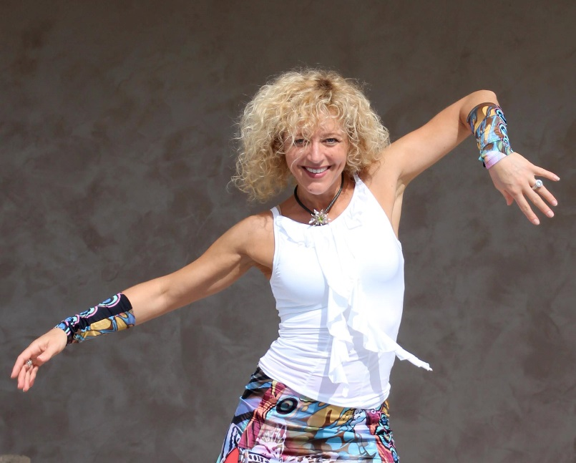

Sich bewegen, austoben, lachen, aus allen Poren schwitzen und seinen Körper und seine Seele dabei mit allen Sinnen wahrnehmen und spüren – das ist Nia, ein Mix aus Tanz, Kampfkunst und Entspannung – perfekt für jedes Alter und jeden Fitnesslevel. Nia ist ein faszinierendes Wechselspiel aus Kraft und Ruhe, Explosivität und Sanftheit unterstützt von dazu passender Musik. Jeder Teilnehmer hat die Möglichkeit in seinem Level mitzumachen und so die Freude und den Nutzen von Bewegung auf Körper und Psyche optimal zu erfahren.
Einige Teilnehmer-Feedbacks von Claudia Scheers Homepage: «Nia bedeutet für mich Lebensfreude – Power pur. Entspannung und Anspannung in einer gesunden Balance» oder «Nach den Nia-Stunden fühle ich mich voller Energie und Tatendrang» oder «Ein Aufwecken innen und aussen, das Wiederentdecken von Leichtigkeit und fast kindlichem Bewegungsdrang. Obwohl Nia mich körperlich fordert, fühle ich mich nachher immer sehr gelöst und wohl». Die seit Jahren erfolgreich praktizierende Fitness- Pilates und Nia Teacherin Claudia Scheer kennt den Grund dieser Begeisterung: „Nia ist ein Fitnesstraining, dass vor allem Spass macht und in seiner Wirkung einfach erstaunlich ist. Nia ist für mich das ideale Fitnessprogramm, das alles mir bisher Bekannte in den Schatten stellt. Das Strahlen und Lachen der Teilnehmer zeigt mir immer wieder die Freude, welche Nia auslöst und dabei gleichzeitig entspannend als auch belebend wirkt.“ Wer sich davon selbst überzeugen lassen will, ist herzlich eingeladen hereinzuschnuppern mit kurzer Voranmeldung (0796119056). Kurse in Wetzikon finden neu jeweils am Montag- und Donnerstagmorgen sowie am Mittwochabend statt, weitere Stunden werden folgen. Weitere Informationen gibt es unter www.diania.ch.

